محصولات
بلوک
کفپوش
لوله سیمانی
جدول

حلقه چاه
دال
تیرچه
درب بتنی چاه
جوی آب
قطعات پیش ساخته بتنی

آرشیو مطالب و اخبار
تائیدیه ها و گواهینامه ها
درباره ما
رزومه
تماس با ما
سایتها ومراکز مرتبط
نظرات و پیشنهادات

افزایش کیفیت محصولات در صنعت تولید قطعات بتنی، حاصل دگرگونی های چشمگیر این صنعت در چند سال اخیر است. حضور مهندسین و کارشناسان با تجربه و ارتقاء سطح دانش فنی و به دنبال آن استفاده از ماشین آلات و دستگاههای مکانیزه و تمام اتوماتیک، بیانگر گسترش فعالیت تولیدکننده های داخلی و پیشرفت کشورمان می باشد.
در این راستا مجتمع تولید قطعات بتنی عربی تمام توان خود را صرف تولید
قطعات با کیفیت مناسب و مطابق با اصول استاندارد، می نماید.

بلوک سبک

لزوم استفاده از قطعات سبک در ساخت و ساز
با توجه به قرار گرفتن ایران در کمربند جهانی زلزله و آسیب های جانی و مالی فراوان حاصل از نیروی عظیم این بلای طبیعی، سبک سازی در صنعت ساختمان در کنار فاکتور مقاوم سازی از اهمیت بسیار بالایی برخوردار است. ضمناً با توجه به اتمام دوران انرژی ارزان و لزوم صرفه جویی در مصرف انرژِی هنگام تولید مصالح ساختمانی و همچنین در دوره بهره برداری از ساختمان به لحاظ عدم هدر رفتن
انرژی گرمایی و سرمایی داخل بناها، مصالح عایق یکی از فاکتورهای مهم اقتصادی بشمار میرود که سالیانه باعث صرفه جویی مبالغ هنگفتی می گردد. عوامل رفاهی مثل کاهش نفوذ صداهای ناهنجار به داخل ساختمان و همچنین عوامل زیست محیطی به لحاظ عدم تخریب منابع طبیعی مثل خاک نیز به تازگی مورد توجه جدی همگان قرار گرفته است. علاوه بر این کاهش هزینه های ساخت و سهولت در جابجایی و اجرا نیز از عوامل مهم در ساخت و ساز بشمار میرود.
با توجه به موارد ذکر شده، لزوم کنار گذاشتن مصالح سنگین وزن جهت دیوارهای جداکننده در ساخت و سازها، استفاده از
قطعات سبک بتنی به امری اجتناب ناپذیر در این صنعت تبدیل شده است.
بتن سبک حاصل از اختلاط هر نوع دانه سبک معدنی یا صنعتی با ملات های سیمانی می باشد. یکی از این مواد معدنی سبک، پرلیت است.
پرلیت چیست ؟
پرلیت نوعی سنگ سیلیکونی حاصل از گدازه ای آتشفشانی است که طی سوابق به دست آمده از قرن سوم پیش از میلاد شناخته شده و با توجه به ویژگی های منحصر به فرد خود در سال 1940 در آمریکا و در سال 1946 در اروپا مورد بهره برداری قرار گرفته است.

ترکیب شیمیایی پرلیت
درصد وزنی
76- 72 | SiO2
17 – 11 | Al2O3
2 – 2/0 | CaO
1- 5/0 | MgO
5/1 – 5/0 | Fe2O3
5 – 4 | K2O
4 – 3 | Na2O

خواص فیزیکی پرلیت
رنگ | سفید | نقطه ذوب | C 1350 – 1280
رطوبت آزاد | 5/0 | گرمای ویژه | Btu/lb F 2/0
PH | 0/8 – 5/6 | مساحت سطح ویژه | m/g 5/3
ضریب انکسار | 5/1 | آهن محلول | Ppm 3/8
جرم مخصوص پرلیت raw | 4/2 – 2/2 | نفوذپذیری | Darci 4 – 3
دانسیته توده (پرلیت expand) | Kg/m 400 – 32 | جذب آب رئال | Gr100ml600
نقطه نرمی expand | C 1100 – 870
حلالیت | در بازهای غلیظ داغ: محلول، در محلول یک نرمال سود: نسبتا محلول (10%>) در اسیدهای معدنی یک نرمال: کمی محلول (30%>) در آب یا اسیدهای ضعیف : بسیار کم محلول (1%>)
تاریخچه کاربرد پرلیت در ساختمان
از دهه 1970 که متقارن با بحران انرژی بود، استفاده از پرلیت و بلوکهای پرلیتی به منظور حفظ انرژی حرارتی و عایق نمودن ساختمانها آغاز شد.
ساختمانهای احداث شده (واحد 1000) | مصرف پرلیت در بتن و گچ (واحد : تن) | سال
1014 | 19800 | 1991
1200 | 27100 | 1992
1288 | 14300 | 1993
1457 | 11450 | 1994
1354 | 10020 | 1995
1477 | 12200 | 1996
1476 | 17810 | 1997
1620 | 13300 | 1998
ماخذ : راسکیل (Roskill 2000)

مزایای کلی بلوک های سبک پرلیتی

1- وزن کم
وزن این بلوک ها با ابعاد برابر30 درصد از بلوک های سفالی و 60 درصد از بلوک های سیمانی، سبک تر است.
وزن مخصوص پرلیت مورد استفاده در تولید بلوک، 400 تا 500 کیلو گرم در متر مکعب است. استفاده از این بلوک ها باعث
کاهش وزن ساختمان شده درنتیجه هزینه های ساخت و ساز کاهش می یابد. (درصورتیکه از ابتدا مورد محاسبه قرار گیرد)
از آنجایی که نیروی زلزله وارد بر سازه رابطه مستقیم با وزن سازه دارد با استفاده از بلوک سبک پرلیتی نیروی مؤثر زلزله
کاهش یافته و به دلیل وزن سبک آوار تلفات جانی نیز به میزان چشمگیری کاهش می یابد.

2- عایق صوتی
بلوک سبک پرلیتی به دلیل ساختار سلولی خاص خود ( داشتن شکل مولکولی شبیه به حرف C انگلیسی ) دارای خاصیت
جذب صوت بالایی تا حدود Db 160 می باشد. ( 8 برابر مصالح بتنی )
این خاصیت یکی از بهترین دلایل برای استفاده از این بلوکها در هتلها، مدارس و مکانهای امنیتی می باشد.

تواتر  (هرتز‌) | 125 | 250 | 500 | 1000 | 2000 | 4000
ضریب جذب | 08/0 | 36/0 | 77/0 | 91/0 | 95/0 | 83/0

3- عایق حرارتی
قابلیت عایق بودن در بلوک های سبک پرلیتی تا 20 برابر بتون معمولی می باشد. بنابر آزمایشات انجام شده
1 سانتی متر ضخامت بلوک پرلیتی از نظر انتقال حرارت با ضخامت 10-8 سانتی متر دیوار آجری و ضخامت 18 سانتی متر دیوار بتنی و ضخامت 20 سانتی متر دیوار سنگی برابری می کند که این خاصیت باعث صرفه جویی در مصرف انرژی و از طرفی کاهش هزینه های تاسیسات ساختمان می گردد

چگالی بتن تر  ‌(kg/m) | قدرت تراکم  (kpa) | قابلیت هدایت گرمایی  (w/mk) | چگالی ملات خشک  (kg)
32±808 | 3447-2413 | 13/0-11/0 | 576
32±728 | 2344-1585 | 10/0-09/0 | 488
32±648 | 1378-965 | 09/0-08/0 | 432
32±584 | 861-552 | 08/0-07/0 | 352

4- ضد اشتعال
بلوک پرلیتی، نسوز است و تا 4 ساعت در برابر تستهای آتش انجام شده دوام می آورد (8 برابر دیوار معمولی) . بنابراین برای سقف و کف ضد حریق ایده آل می باشد.

5- قابلیت برش و میخ پذیری
بلوک پرلیتی به دلیل ساختار متخلخل دارای قابلیت های ابزارپذیری (برش با اره یا دیسک) و نگهداری میخ وارد شده می باشد.

6- ریزش کم
بلوک های پرلیتی نسبت به بلوک های سفالی ریزش کمتری دارد.

7- فساد ناپذیری
پرلیت در مقابل ترکیبات اسیدی و قلیایی مقاوم بوده و PH نزدیک 5/6 دارد.

8- مقاومت
محدوده وزن مخصوص توده ای بلوک های سبک غیر باربر رده 1 و 2 ، طبق استاندارد ملی شماره 7782 از 500 تا 1000 کیلوگرم بر مترمکعب می باشد.
همچنین مقاومت فشاري این بلوک ها باید بین 20 تا 50 کیلوگرم برسانتیمترمربع باشد.

بلوک های پرلیتی دارای مقاومت 84 کیلوگرم در سانتی متر مربع بوده و نیز پایین بودن مدول کشسان این بلوکها باعث افزایش پریود نوسانی ساختمان و کاهش نیروی زلزله وارد بر ساختمان می گردد.

9- قابلیت رنگ پذیری
بلوک های پرلیتی را می توان با رنگ بندیهای مختلف ارائه نمود، بطوریکه کل ضخامت دیوار دارای یک رنگ باشد و دراثر خراشیدگی دیوار، بازهم رنگ زیرین همان رنگ می باشد.

10- قابلیت اتصال با انواع ملاط
دیوار بلوک سبک را می توان با همه نوع ملاط کار کرد. (ملاط سیمان، گچ و خاک و ...)

جدول مشخصات
بلوک تیغه ای و دیواری سبک
نام کالا | ابعاد ( سانتیمتر ) |  | ضخامت دیواره  بلوک | وزن تقریبی | تعداد  در هر متر مربع
دیواری20 | 40*20*20 | توخالی | 3 سانتی متر | 5/8 کیلوگرم | 12 عدد
تیغه 15 | 50*20*15 | توخالی – ته پر | 3 سانتی متر | کیلوگرم | 10 عدد
تیغه 10 | 40*20*10 | توخالی – ته پر | 3 سانتی متر | کیلوگرم | 12 عدد
بلوک سقفی سبک
نام بلوک | ابعاد ( سانتیمتر ) | ضخامت دیواره | وزن تقریبی | تعداد در متر مربع
سقفی 25 | 42*20*25 | 2 سانتی متر | کیلوگرم | 8 عدد
سقفی 20 | 42*20*20 | 2 سانتی متر | کیلوگرم | 8 عدد

مزایای اقتصادی استفاده از بلوک های سبک در ساختمان

1- کاهش هزينه هاي ساخت در سازه
استفاده از بلوک های سبک پرلیتی باعـث کاهـش 20 تا 30 درصدي وزن بار مرده ساختمـان مـي گردد. اگر اين کاهش وزن قبل از مرحله طراحي منظور شود، باعــث کاهـــش مــيـزان مصـرف فـولاد و بتـن در نتیجه افـزايـــش عملکرد مناسب هنگام زلزله ميگـردد.
همچـنين باعــث بالا رفتن ضريب اطمينان سازه مي شود که نواقص احتمالي مراحل اجرا را مي پوشاند.

2- کاهش هزينه هاي تأسيسات :

بلوک های پرلیتی بدلیل داشتن ضریب هدایت حرارتی 8% تا 28% kcal/mhdeg دارای خاصیت عایقی بالایی می باشد، که این موضوع باعث می شود تا سرما وگرما کمتر از آن عبور کند. پرلیت از 296- تا 1096 (درجه سانتیگراد) دارای خاصیت عایق میباشد، که در دیواره هایی که با این ماده ساخته می شود ، کلیه خصوصیات عایقی پرلیت حفظ می گردد.
بنابراین تا 70 درصد در کاهش هزینه انرژی مصرفی مؤثر است.

3- سرعت در اجراي کار :
با توجه به سبکی و راحتی نصب بلوکهای پرلیتی سرعت اجرا تا 3 برابر افزایش می یابد. وزن سبک قطعه، جا به جایی آن را تسهیل می بخشد، ساختمان سازی را تسریع میکند و از قیمت اجرا، حمل و نیز تعداد کارگر و مصالح مصرفی می کاهد.

4- عدم نیاز به گچ و خاک
به علت ضخامت 3 سانتی متری دیواره های این بلوک ها، لزومی به استفاده از گچ و خاک نیست و همین امر باعث سبکی بیشتر، صرفه جویی در هزینه و سرعت ساخت می گردد.
بلوک نیمه سبک

محدوده وزن مخصوص توده ای بلوک های نیمه سبک غیر باربر طبق استاندارد ملی شماره 7782 از
1700 تا 2000 کیلوگرم بر مترمکعب می باشد.
همچنین مقاومت فشاري این بلوک ها باید حداقل 60 کیلوگرم برسانتیمترمربع باشد.

جدول مشخصات
بلوک تیغه ای و دیواری نیمه سبک
نام کالا | ابعاد ( سانتیمتر ) |  | ضخامت دیواره  بلوک | وزن تقریبی | تعداد  در هر متر مربع
دیواری20 | 40*20*20 | توخالی | 3 سانتی متر | کیلوگرم | 12 عدد
تیغه 15 | 50*20*15 | توخالی – ته پر | 3 سانتی متر | کیلوگرم | 10 عدد
تیغه 10 | 40*20*10 | توخالی – ته پر | 3 سانتی متر | کیلوگرم | 12 عدد

بلوک سقفی نیمه سبک
ردیف | نام بلوک | ابعاد ( سانتیمتر ) | ضخامت دیواره | وزن تقریبی | تعداد در متر مربع
1 | سقفی 25 | 42*20*25 | 2 سانتی متر | کیلوگرم | 8 عدد
2 | سقفی 20 | 42*20*20 | 2 سانتی متر | کیلوگرم | 8 عدد

بلوک سنگین
این بلوک ها در دیوارهای باربر مثل محوطه، استخر و ... بکار می روند.
محدوده وزن مخصوص توده ای بلوک های سنگین طبق استاندارد ملی شماره 1-70 از 2000 تا 2400 کیلوگرم بر مترمکعب
می باشد. طبق این استاندارد حداقل مقاومت فشاری بلوک های باربر نباید کمتر از 120 کیلوگرم بر سانتیمتر مربع باشد.
بلوک های سنگین از بهترین مصالح طبق استاندارد تعریف شده تولید می گردند.
استفاده از دستگاه های اتوماتیک جهت تولید ملاط سبب همگنی و کیفیت بالاتر در ملاط می گردد. برای استحکام بیشتر، بلوک ها با
ماشین آلات پیشرفته (ویبره و پرس همزمان) تولید می شوند.

جدول مشخصات
بلوک تیغه ای و دیواری سنگین
نام کالا | ابعاد ( سانتیمتر ) |  | ضخامت دیواره  بلوک | وزن تقریبی | تعداد  در هر متر مربع
دیواری20 | 40*20*20 | توخالی | 5/3 سانتی متر | 18 کیلوگرم | 12 عدد
دیواری20 | 40*20*20 | توخالی | 3 سانتی متر | 17 کیلوگرم | 12 عدد
تیغه 15 | 50*20*15 | توخالی – ته پر | 3 سانتی متر | 19 کیلوگرم | 10 عدد
تیغه 10 | 40*20*10 | توخالی – ته پر | 3 سانتی متر | 13 کیلوگرم | 12 عدد

بلوک سقفی سنگین
ردیف | نام بلوک | ابعاد ( سانتیمتر ) | ضخامت دیواره | وزن تقریبی | تعداد در متر مربع
1 | سقفی 25 | 42*20*25 | 2 سانتی متر | 14 کیلوگرم | 8 عدد
2 | سقفی 20 | 42*20*20 | 2 سانتی متر | 13 کیلوگرم | 8 عدد
کفپوش بتنی

کاربردها :
جهت فرش کردن پیاده رو ، پارکینگ، محوطه منازل، ویلا، باغ و کارخانجات صنعتی
با استفاده از مواد افزودنی بتن در تولید این کفپوش ها به خواص بالاتری دست یافته ایم. مثل : مقاومت فشاری بیشتر، مقاومت به سایش بالاتر و چگالی بیشتر.
ضخامت بالاتر نسبت به کفپوش های مشابه (4 سانتی متر)
عیار سیمان در بتن مصرفی برای تولید این کفپوش 450 کیلوگرم بر مترمکعب می باشد. (تقریباً 20 کیلوگرم در هر مترمکعب)
قابلیت رنگ بندی مختلف (طوسی- اخرائی - لیموئی - مشکی- آبی، ...)

ردیف | طرح |  | تعداد در  متر مربع | ضخامت تقریبی | وزن تقریبی  هر عدد
1 | 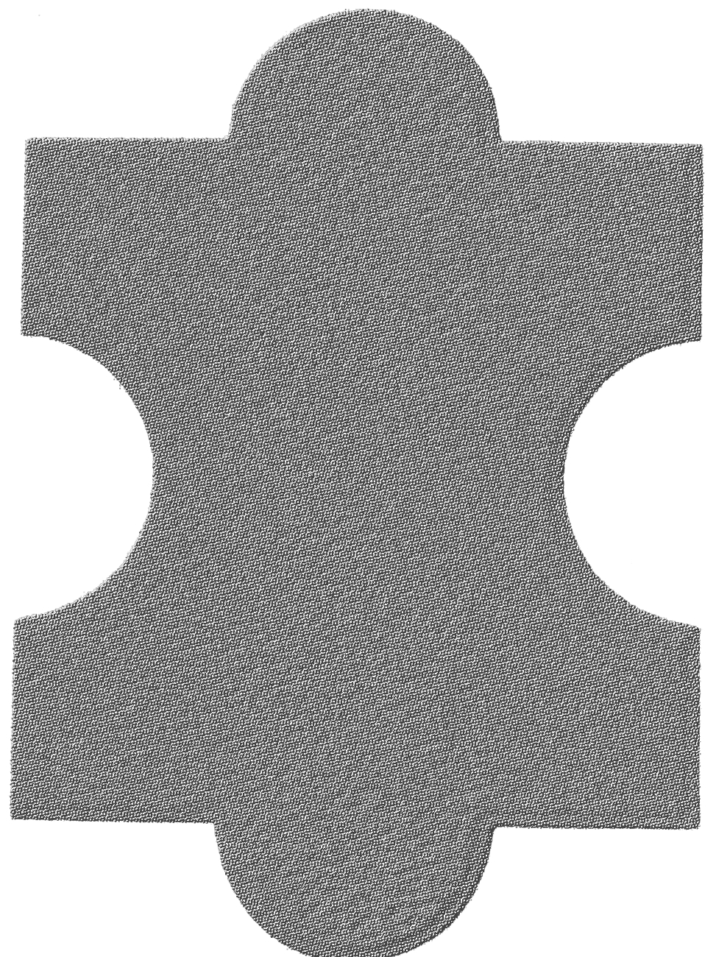 | پازل | 16 | 4 سانتیمتر | 5 کیلوگرم
2 | 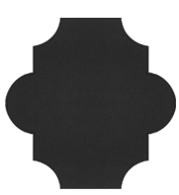 | کنگره ای | 16 | 4 سانتیمتر | 5 کیلوگرم
3 | 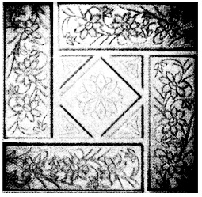 | سجاده ای | 11 | 3 سانتیمتر | 5/5 کیلوگرم
4 |  | ساده  30 * 30 | 11 | 3 سانتیمتر | 5/5 کیلوگرم
5 |  | برفکی  40*40 | 6 | 4 سانتیمتر | 20 کیلوگرم
6 |  | برفکی  20*20 | 25 | 4 سانتیمتر | 4 کیلوگرم

لوله سیمانی

کاربردها

- انتقال آب جهت مصارف کشاورزی و صنعتی
- دارای فرورفتگی در یک طرف و برآمدگی در طرف دیگر جهت اتصال آسان به یکدیگر (نرومادگی)
- ضخامت دیواره بیشتر از از لوله های مشابه ( بین 3 تا 5 سانتی متر)

جدول مشخصات
ردیف | نام کالا | قطر داخلی | ارتفاع | وزن تقریبی
1 | لوله پانزده | 15 سانتیمتر | 60 سانتیمتر | 20 کیلوگرم
2 | لوله بیست | 20 سانتی متر | 75 سانتیمتر | 40 کیلوگرم
3 | لوله بیست و پنج | 25 سانتیمتر | 75 سانتیمتر | 50 کیلوگرم
4 | لوله بیست و پنج | 25 سانتیمتر | 45 سانتیمتر | 27 کیلوگرم
5 | لوله سی | 30 سانتیمتر | 60 سانتیمتر | 51 کیلوگرم
6 | لوله سی | 30 سانتیمتر | 80 سانتیمتر | 72 کیلوگرم
7 | لوله چهل | 40 سانتی متر | 70 سانتیمتر | 85 کیلوگرم

جدول بتنی

با عیارهای 300 و 350 کیلوگرم سیمان در هر مترمکعب بتن
قابلیت رنگ بندی مختلف ( طوسی - اخرائی - لیموئی – مشکی - آبی، ... )

جدول مشخصات

ردیف | نام کالا | ابعاد | وزن
1 | جدول ساده | 12×50×35 | 45 کیلوگرم
2 | جدول ساده | 15×50×50 | 85 کیلوگرم
3 | جدول ساده | 15×50×60 | 102 کیلوگرم
4 | جدول شیاری | 8 ×50×30 | 27 کیلوگرم
5 | جدول گنبدی | 8×45×30 | 24 کیلوگرم

حلقه سیمانی چاه

کاربرد :

در چاههای آب، قنات ها و فاضلاب ها
مناسب برای جلوگیری از ریزش چاه
با استفاده از کول دیگر نیازی به لایروبی چاه و قنات نیست.
استفاده از 2 ردیف تسمه فلزی در بدنه کول باعث استحکام بیشتر خواهد شد.
ضخامت دیواره این کول ها نسبت به کولهای مشابه بیشتر بوده و مقاومت آنها را افزایش می دهد.
ارتفاع بیشتر این کولها نسبت به کولهای مشابه باعث صرفه جویی در هزینه ها می گردد.

جدول مشخصات
کول دایره ( میله ای )
ردیف | نام کالا | قطر بیرونی  ( سانتیمتر ) | قطر داخلی  ( سانتیمتر ) | تعداد در هر متر طول | وزن | ضخامت دیواره
1 | دایره 80 | 80 سانتیمتر | 70 سانتیمتر | 4 عدد | 65 کیلوگرم | 5 سانتیمتر
2 | دایره 90 | 90 سانتیمتر | 80 سانتیمتر | 5/4 عدد | 68 کیلوگرم | 5 سانتیمتر
3 | دایره 100 | 100سانتیمتر | 90 سانتیمتر | 4 عدد | 90 کیلوگرم | 5 سانتیمتر

کول کوره ( قناتی )
ردیف | نام کالا | قطر بیرونی  ( سانتیمتر ) | قطر داخلی  ( سانتیمتر ) | تعداد در هر متر طول | وزن | ضخامت دیواره
1 | کوره 70 | 125×70 | 5 سانتیمتر | 5/4 عدد | 80 کیلوگرم | 5 سانتیمتر
2 | کوره 75 | 130× 75 | 5/4 سانتیمتر | 5 عدد | 70 کیلوگرم | 5 سانتیمتر

جوی بتنی آب

مزایا :

- جلوگیری از هدر روی آب
- سهولت نصب و جاگذاری
- به علت ابعاد مناسب ، ترمیم و تعویض آسان خواهد بود.
- دارای 2 ردیف تسمه فلزی جهت استحکام بیشتر

جدول مشخصات
ردیف | نام کالا | ابعاد | وزن | تعداد در هر متر طول
1 | جوی بتنی 20 | 50*30*20 سانتیمتر | 35 کیلوگرم | 2 عدد
2 | جوی بتنی 30 | 50*50*30 سانتیمتر | 57 کیلوگرم | 2 عدد

دال بتنی

کاربردها :

1- قابل استفاده برای ساخت کانالهای آب وسط معابر
2- قابل استفاده برای ساخت کانیوو ( به ابعاد دلخواه)
3- قابل استفاده برای پوشاندن کانالهای آب، برق و ...

ردیف | نام کالا | ابعاد | وزن
1 | دال جوب | 6*30*63 سانتیمتر | 29 کیلوگرم
2 | دال کوچک | 6*50*40 سانتیمتر | 27 کیلوگرم

تیرچه

ساخت انواع تیرچه به اندازه و مشخصات دلخواه
در 2 نوع بتنی و سفالی

جدول تیرچه + بلوک
جدول شماره 46 سازمان برنامه
J = 25 + 5 cm  DL + LL = 850 Kg / m² |  |  | Fy = 3000 Kg / cm²  Fc' = 225 Kg / cm²
Ø D | Ø B (ADD) | Ø A | Ø C | L | JOIST TYPE
1 Ø 6  (or 2 Ø 4) | - | 2 Ø 6 | 1 Ø 6 | L ≤ 2 | J9
1 Ø 6  (or 2 Ø 4.5) | - | 2 Ø 8 | 1 Ø 6 | 2 < L ≤ 3 | J10
1 Ø 6  (or 2 Ø 5) | 1 Ø 6  L 1 = 2.5 | 2 Ø 10 | 1 Ø 8 | 3 < L ≤ 4 | J11
1 Ø 8  (or 2 Ø 5) | 1 Ø 10  L 1 = 3.2 | 2 Ø 12 | 1 Ø 10 | 4 < L ≤ 5 | J12
1Ø8+1Ø6 ADD L2=0.70 | 1 Ø 14  L 1 = 4.0 | 2 Ø 14 | 1 Ø 12 | 5 < L ≤ 6 | J13
1Ø8+1Ø8 ADD L2=1.00 | 1 Ø 16  L 1 = 4.5 | 2 Ø 16 | 1 Ø 12 | 6 < L ≤ 7 | J14
1Ø8+1Ø8 ADD L2=1.00 | 1 Ø 16  L 1 = 5.0 | 2 Ø 16 | 1 Ø 12 | 7 < L ≤ 8  Doble joist | J15

درب بتنی چاه

ویژگی ها :
- شکل ظاهری آن دایره است
- ساخته شده از بتن عیار 300 تا 350
- مسلح شده توسط شبکه ای از میله گردهای آجدار
- دارای حفره در وسط درب جهت خروج لوله از داخل چاه بدون کنار رفتن درب
- دارای 2 عدد دسته جهت حمل و نقل و جابجایی درب چاه

جدول مشخصات درب بتنی چاه ( مسلح )
ردیف | قطر (سانتی متر) | وزن
1 | 80 سانتیمتر | 75 کیلوگرم
2 | 90 سانتیمتر
3 | 100 سانتیمتر | 133 کیلوگرم

